Rb-classification开发文档

小程序设计背景与应用场景

设计背景
垃圾分类的目的是提高垃圾的资源价值和经济价值，减少垃圾处理量和处理设备的使用，降低处理成本，减少土地资源的消耗，具有社会、经济、生态等几方面的效益。在19-20年间，各项新垃圾分类政策颁布实施，引起了一波学习可回收垃圾，干垃圾，湿垃圾，有害垃圾等垃圾分类的学习。然而一方面，垃圾种类繁多，很多垃圾在分类上模糊易错，居民很难系统性地学习清楚垃圾分类；另一方面，两三年来，随着垃圾分类话题热度的下降，媒体，大众的关注度也大幅下降，很少有人在日常生活中重视或提起垃圾分类。于是，四种颜色的垃圾箱成了一种摆设。基于这样的现状，我们决定开发垃圾分类相关的小程序，一方面在小程序内普及垃圾分类基本知识，提供垃圾分类热门新闻，话题的索引提高用户兴趣；另一方面用采用知识竞答模式，设立排行机制让用户答题并竞争排名，在答题中巩固和重视垃圾分类的相关知识。

应用场景
该小程序适用于所有对垃圾分类感兴趣的普通群众，或者需要向员工/居民推广垃圾分类知识或政策的企业/社区。用户使用小程序的时段不定，应多为空闲便利时，特殊地，须参加垃圾分类知识竞答等活动前夕，可以利用该程序进行垃圾分类知识的巩固。

用例图
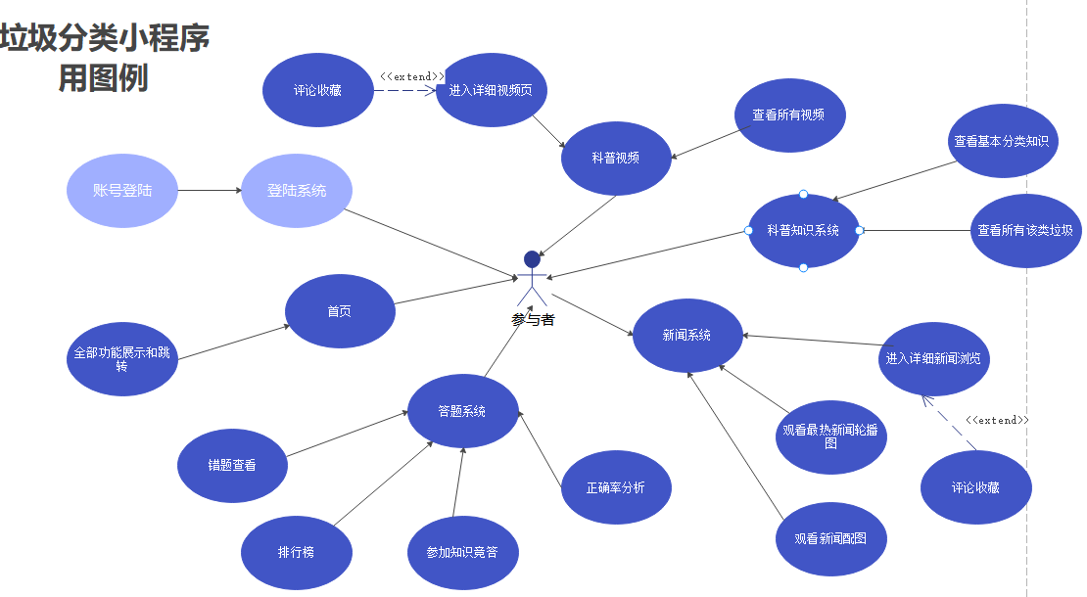

小程序拟实现功能介绍

登录
通过微信账号即可绑定登录，登录后自动提供用户的openId

注册
如只需查看垃圾分类知识或检索垃圾分类新闻等，无需注册小程序内的账号;如需进行答题排名等功能，需通过输入姓名，年龄，电话号码信息注册账号，方便排名。

科普知识
在一个界面提供目录，包括可回收垃圾，干，湿，有害垃圾四类垃圾的标题，点击标题可以查看对应垃圾类别的基础概念，主要分类和投放要求

新闻检索
用户可以查看垃圾分类，垃圾回收，金属科普方面的新闻，在新闻页面可以看到每个分类对应的新闻文章图片和标题，点击进入可以查看详情页（全文）

科普视频
小程序内会提供一些垃圾分类相关的科普视频，视频比文章更容易引起用户兴趣，用户可以点击播放和评论

答题竞赛
注册后，用户可以通过首页进入答题界面，题库内容由开发者决定，用户可以完成判断，选择题并及时获取答案。

错题集和正确率分析
用户在答题竞赛中答错的题目将被小程序云端记录，并存储在用户对应的错题集中，用户可以随时查看以往错题和错题解析。同时，“我的”界面也有正确率分析功能，记录当前微信号总答题正确率和分类答题正确率，可供查看

答题排名
多个用户完成答题后，小程序会提供用户得分排名，可以通过排名功能查看，所有得分会上传云端，排名实时更新。

联系我们
用户可以获取开发者的微信/手机号，反馈小程序问题

收藏
用户可以收藏自己观看过的文章或视频，在收藏功能中重新查看具体文章和视频的详情页面。

技术实现说明

使用工具
微信开发者工具Stable1.05版本，云托管使用内置的云开发模块

时序图
（1）除答题和视频外的功能：

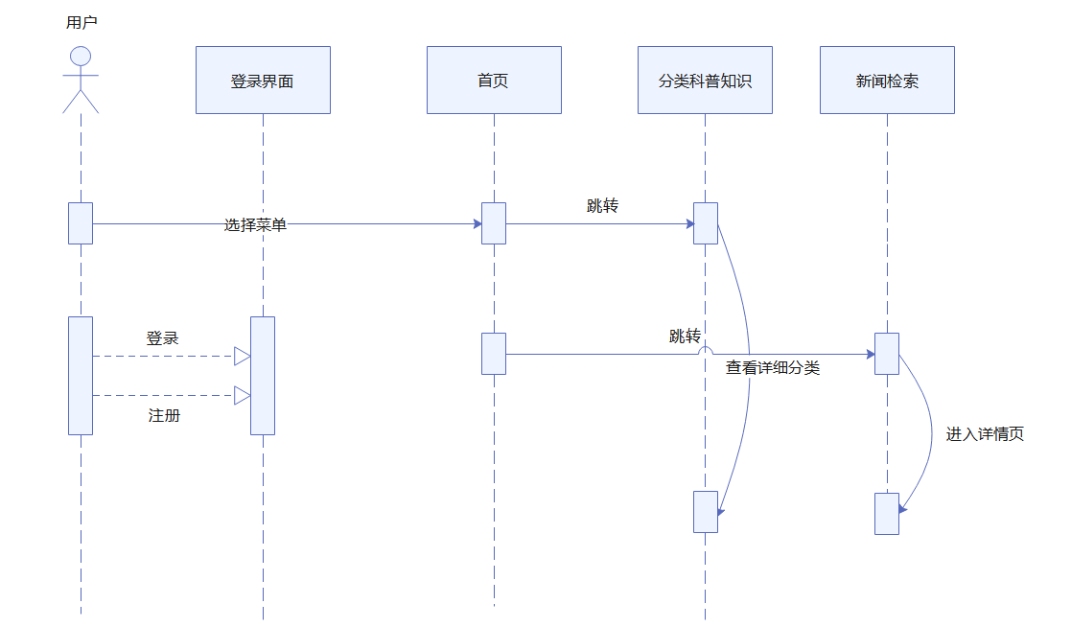

文字说明：

用户可以在登录界面实现登录和注册，可以通过下方菜单选择进入首页
- 首页可以跳转至任何功能界面，目前是科普知识和新闻检索界面

科普知识界面可以在导航栏分别进入四个分类看各类的基本知识介绍

新闻界面可以点击图片或者标题进入详情页，查看详细新闻

视频功能和新闻检索类似，在此不做时序图介绍。

（2）答题功能：
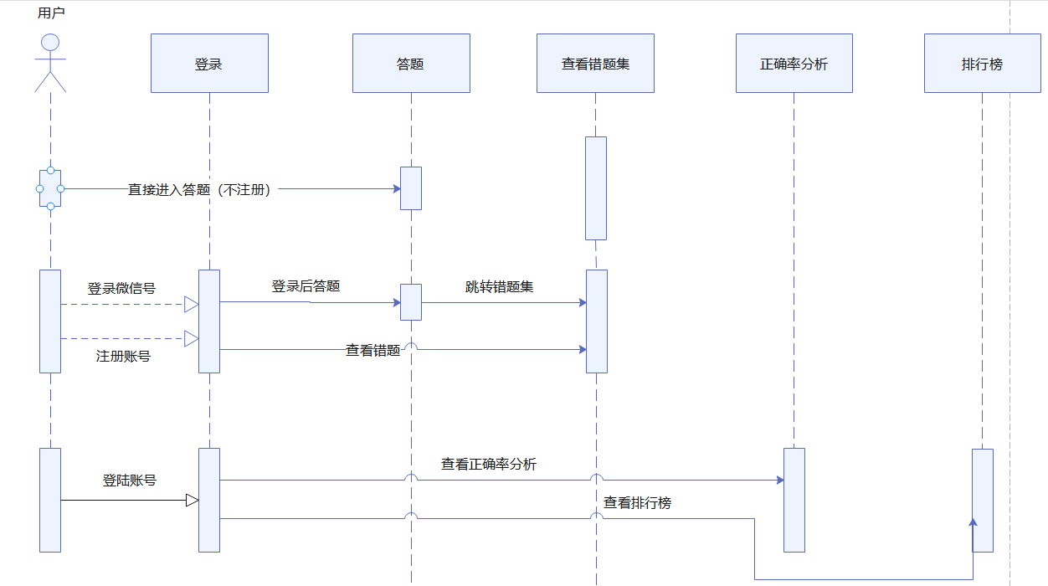

文字说明：

用户不登陆注册也可以使用答题功能作答

用户登陆注册后，使用答题功能，答错的部分将会记录在用户账号对应的错题集中

每轮答题后，会有错题数量展示和跳转错题集查看提醒

注册后的用户可以直接在我的界面查看错题
- 注册后的用户登录账号可以查看正确率分析和排行榜

云托管使用举例

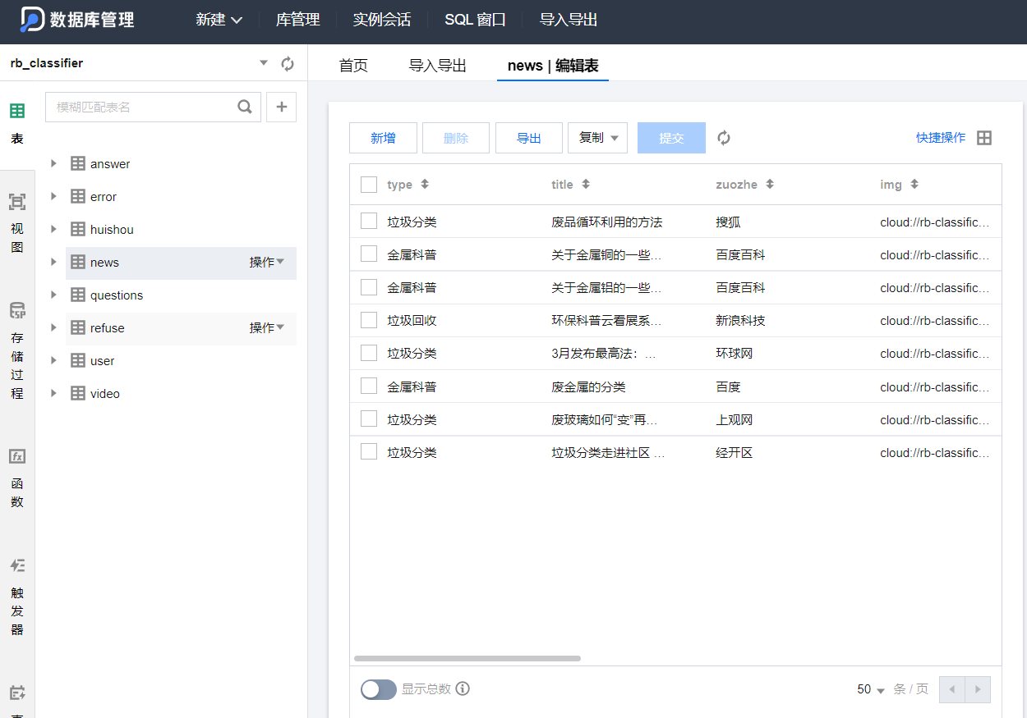

我们使用云托管连接数据库，目前news表已经在用，新闻的题目，作者，图片，时间等相关信息都为news表的列元素，可以便捷地添加行进行管理，程序中调用如下
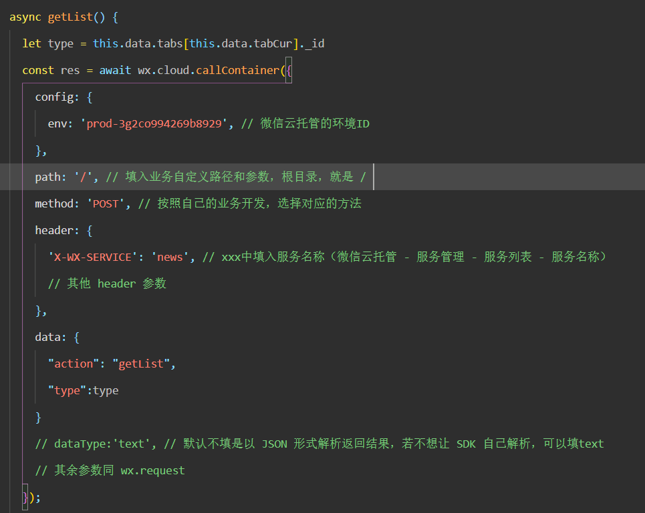

四．产品实现说明
请观看github上的视频介绍，有配音说明详细用法和功能（时长约8min）

